## Java Script. “Hello, World”

### Задания для выполнения

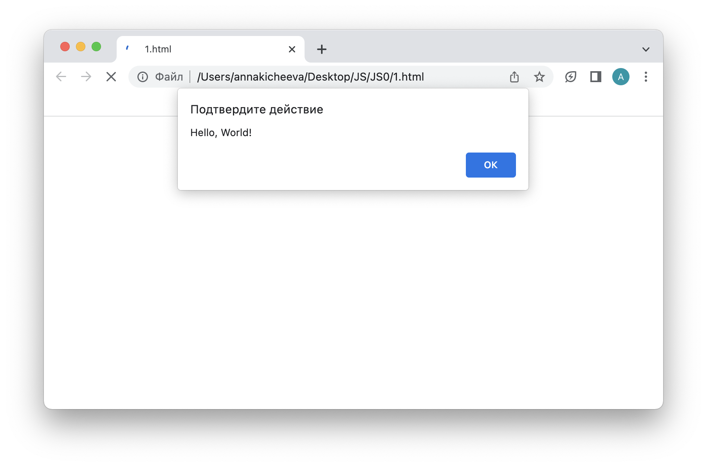

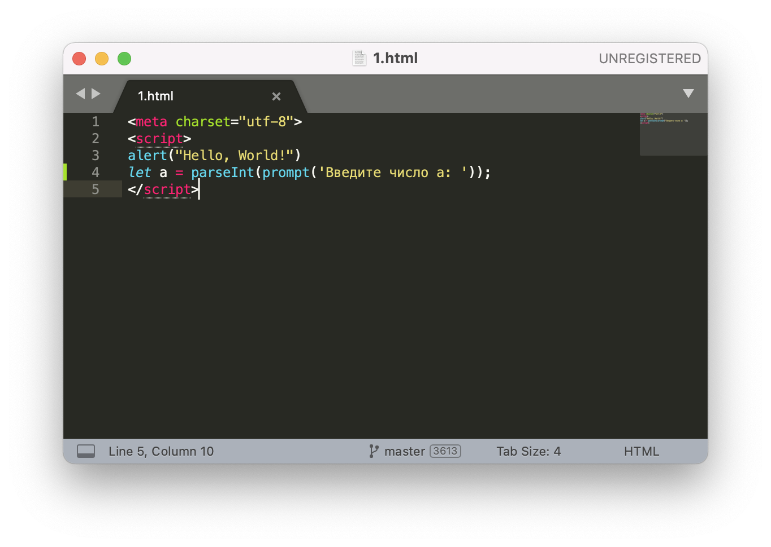

### Контрольные вопросы

1. С какими операционными системами работает Google Chrome?

* **Windows**

Требования к системе:

* Windows 10 или более поздней версии либо Windows Server 2016 или более поздней версии.
* Процессор Intel Pentium 4 или более поздней версии с поддержкой SSE3.
* **macOS**

Требования к системе:

* macOS High Sierra 10.13 или более поздней версии.
* **Linux**

Требования к системе:

* Ubuntu 18.04 (64-разрядная версия) или более поздней версии, Debian 10 или более поздней версии, openSUSE 15.2 или более поздней версии, Fedora Linux 32 или более поздней версии.
* Процессор Intel Pentium 4 или более поздней версии с поддержкой SSE3.
* **Android**

Требования к системе:

* Android 7.0 Nougat

1. Для какой цели служит JavaScript?

**JavaScript** — это язык программирования, который используют для написания frontend- и backend-частей сайтов, а также мобильных приложений.

1. В каких операционных системах работает JavaScript?

**JavaScript** широко используется в браузерных операционных системах.

1. Что означает строчка: <meta charset='utf-8'>?

Тег **<meta>** позволяет сообщить браузеру посетителя, какой набор символов и какую кодировку необходимо установить на веб-странице.

Атрибут **charset** задает кодировку символов для HTML документа.

**utf-8** – одна из общепринятых и стандартизированных кодировок текста, поддерживающая множество различных письменностей.

### Дополнительные задания

Попросите пользователя ввести число и сохраните его в переменную a.

